Esercizio 1) DL p165
Un blocco di 6.0kg inizialmente fermo e' tirato da una forza costante di 12N diretta lungo un asse orizzontale su una superficie orizzontale liscia. Trovare la velocita' del blocco dopo che si e' spostato di 3 m

Esercizio 2) DL p167
Un ascensore di massa 1000 kg ha una portata massima di 1800 kg. Una forza di attrito costante f=4000N ritarda il suo moto verso l'alto.
a) quale deve essere la minima potenza erogata dal motore per far salire l'ascensore con una velocita' costante di 3.00 m/s?
b) quale potenza deve erogare il motore in ogni istante per avere un'accelerazione verso l'alto di 1.0m?

Esercizio 3) DL p169
Un carrello carico di mattoni ha una massa totale di 18.0 kg ed e' trainato10k a una velocita' costante da una fune. La fune e' inclinata di 20.0 gradi sull'orizzontale e il carrello si muove a una distanza di 20.0cm sulla superficie orizzontale. Il coefficiente di attrito dinamico tra carrello e superficie e' 0.5.
a) Quale e' la tensione della fune?
b) Quanto lavoro compie la fune sul carrello?
c) Qual'e' l'energia dissipata per attrito?

Esercizio 4) DL p172-175
Un blocco di massa 10kg si trova alla base di un piano inclinato scabro formante un angolo di 30 gradi con l'orizzontale. Il blocco viene fatto risalire lungo il piano per una distanza di 5m a velocita' costante da una forza F parallela al piano stesso. Sapendo che il coefficiente di attrito dinamico tra il piano e il blocco e' di 0.4 trovare:
a) Il valore della forza F
b) Il lavoro compiuto dalle singole forze agenti sul blocco

Esercizio 5) DL p176
Una cassa striscia su un pavimento orizzontale a una velocita' iniziale di 2.5m/s. Si arresta dopo aver strisciato per 1.4m. Si trovi il coefficiente di attrito dinamico.

Esercizio 6) DL p 177
Dopo quale distanza si ferma un proiettile di massa m=3g, che colpisce un muro di lego posto su un piano orizzontale se la forza frenante e' costante di valore 10N e la velocita' iniziale del proiettile rispetto al piano e' v=30m/s?

Esercizio 7) DL p178
Un blocco di 1.50 kg si muove lungo una superficie orizzontale liscia alla velocita' di 2.0 m/s. Poi incontra un piano inclinato liscio che forma un angolo di 53 gradi con l'orizzontale.
a) Quanto vale lo spazio che il blocco percorre all'insu' lungo il piano inclinato prima di arrestarsi?
b) Immaginando che il piano inclinato sia scabro e che il coefficiente di attrito dinamico 0.40, trovare di nuovo lo spazio percorso lungo il piano inclinato.

Esercizio 8) DL p192
Una bambina di 20 kg scende lungo uno scivolo inclinato di 30 gradi. Il coefficiente di attrito tra la bambina e lo scivolo e' di 0.2. Se la bambina parte dalla sommita' dello scivolo, posta a 4m dal suolo, qual'e' la sua velocita' quando raggiunge il suolo?

Esercizio 9) DL p193
Un blocco di 10kg e' lasciato libero in un punto A di una pista ABCD. La guida e' priva di attrito, fatta eccezione per il tratto BC, lungo 6m. Il blocco scende lungo la guida, colpisce una molla di costante elastica k=2250 N/m determinandone la compressione di 0.3m, rispetto alla lunghezza di equilibrio, prima del momentaneo arresto. Determinare il coefficiente di attrito.

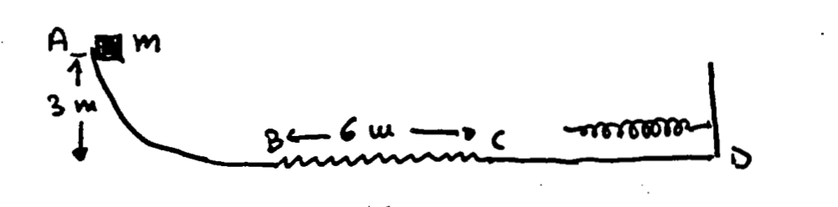

Esercizio 10) DL p194
In un fucile a molla, quest'ultima viene compressa per una distanza pari a 3.2 cm dalla sua posizione di riposo. e si introduce una palla di massa m=12g nella canna. A quale velocita' uscira' dalla canna il proiettile quando si tirera' il grilletto? La costante della molla e' k=7.5 N/cm. Supponiamo che la cannna sia orizzontale e priva di attrito.

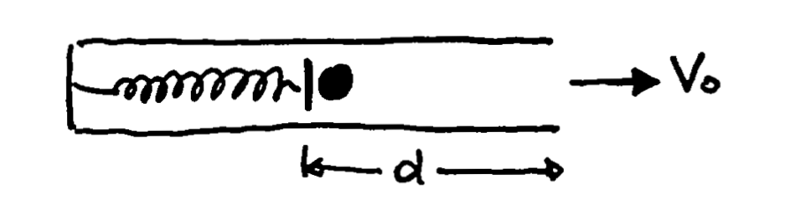
Esercizio 11) DL p195 energia molla e gravita'
Una praticate del salto con l'elastico si trova su un ponte alto 45.0m sul livello del fiume. La ragazza ha una massa di 61.0 kg. Allo stato di riposo la corda elastica ha una lunghezza di 25.0m. Ammettiamo che segua la legge di Hooke secondo una costante della molla k=160N/m/
a) se la saltatrice si arresta prima di aver raggiunto l'acqua qual'e' l'altezza h sull'acqua dei suoi piedi nel punto piu' basso raggiunto?
b) Qual'e' la forza netta su di lei in quel punto?

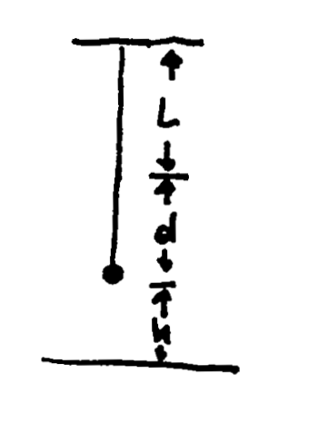

Esercizio DL p196
Una pietra di 8.0 kg e' appoggiata su una molla posta in un piano verticale. La molla e' compressa dalla pietra di 10.0 cm.
a) Quale e' la costante della molla?
b) La pietra viene ora spinta in giu' di altri 30.0cm e poi rilasciata. Qual'e' l'energia potenziale della milla subito prima del rilascio?
c) Fino a che altezza oltre la posizione di rilascio arrivera' la pietra?

